Региональный этап III Всероссийского дистанционного конкурса среди классных руководителей на лучшие методические разработки воспитательных мероприятий

Физическое воспитание и формирования культуры здоровья

Тематическое направление

«Совершенствование физических качеств на уроке физической культуры, с использованием метода круговой тренировки»

Тема методической разработки

Чирцова Анна Ивановна – учитель физической культуры.

муниципальное казенное общеобразовательное учреждение Краснозерского района Новосибирской области Садовская средняя общеобразовательная школа

Автор: ФИО, должность, образовательная организация (в соответствии с Уставом)

2022 год

Пояснительная записка.

Здоровье молодого поколения - это показатель физического и нравственного состояния общества. Сохранение и улучшение здоровья учащихся является одной из основных задач модернизации российского образования. В настоящее время на фоне неблагоприятной демографической и экологической ситуации, растет число детей, страдающих заболеваниями нервной системы, органов чувств, опорно-двигательного аппарата, желудочно-кишечного тракта, простудными инфекциями и др. Здоровье детей не может рассматриваться без учета адаптации организма к окружающей среде. Одним из частных проявлений неблагоприятной самореализации обучающихся является нарушение физического и психического здоровья, поэтому, такие дети нуждаются в особом эмоционально - психологическом сопровождении. Таким образом, воспитательная система должна:

• Способствовать актуализации потребности учащихся в хорошем здоровье, физическом благополучии как средства достижения жизненно важных ценностей, чтобы занять определенное положение в обществе и т.п.

• Сделать двигательную и физическую культуру неотъемлемой частью жизни учащихся. Необходимо развивать не только спортивные, но и физкультурно-оздоровительные достижения детей; в календарь современной школы должны устойчиво войти события, поддерживающие активный образ жизни, ценности здоровья: работа спортивных клубов, организация физкультурных фестивалей; праздников.

• Осуществлять эффективную пропаганду физической культуры и занятий спортом как составляющей здорового образа жизни: социальную рекламу, освещение соревнований, спортивных праздников, информационные программы в Интернете и т.д. Занять созидательную позицию в отношении культуры «болельщика», стараться выстроить позитивные модели восприятия спортивных зрелищ.

• Привлечь к пропаганде здорового образа жизни звезд большого спорта, которые достигли выдающихся успехов благодаря здоровому образу жизни, регулярной двигательной активности, привычке к упорному труду, дисциплине, режиму дня для достижения успеха, осуществления своей мечты.

• Активные занятия физической культурой и спортом должны стать популярными, модой для учащихся.

Основной задачей современной школы наряду с обучением является и воспитание учащихся, формирование личности, способной к постоянному саморазвитию и успешной самореализации в жизни. Саморазвитие и самореализация будут успешными, если у учащегося будет сформирована культура здорового образа жизни.

В течение школьных лет важно не только сохранить и укрепить здоровье учащихся, но и научить их снимать напряжение, умению сохранять и поддерживать хорошую физическую форму и состояние организма .

Выбор темы обусловлен социальной значимостью проблемы здоровья.

Здоровье – главная ценность в жизни любого человека. В практику школ внедряются здоровьесберегающие технологии, которые направлены на поддержание здоровья детей и стимулирующие их к ведению здорового образа жизни.

1.1 Тематическое направление

Физическое воспитание и формирования культуры здоровья.

1.2 Тема воспитательного мероприятия

«Совершенствование физических качеств на уроке физической культуры, с использованием метода круговой тренировки»

1.3 Целевая аудитория воспитательного мероприятия.

Обучающиеся 8 класса (14-16 лет).

1.4 Роль и место воспитательного мероприятия в системе работы классного руководителя.

Деятельность классного руководителя по организации формирования культуры здорового образа жизни школьника на уроках и во внеурочной деятельности.
Направления системы, что может сделать классный руководитель?
1. Работа с обучающимися всех групп здоровья (на уроках физкультуры, в секциях и т. п.) Содействие полноценной и эффективной работе (контроль за посещаемостью уроков физкультуры).
2. Организация часа активных движений (динамической паузы) между 3-м и 4-м уроками Проведение динамических пауз, организация динамических перемен, спортивных часов в ГПД.
3. Организация работы спортивных секций, создание условий для их эффективного функционирования.
4. Регулярное проведение спортивно-оздоровительных мероприятий. Проведение дней спорта, соревнований, олимпиад, походов, спортивных эстафет и викторин с участием родителей и педагогов, проведение занятий в тренажерном зале, обеспечение режима прогулок во второй половине дня и т. п.

Реализация дополнительных образовательных программ
В школе могут быть созданы и реализоваться дополнительные образовательные программы, направленные на формирование ценности здоровья и здорового образа жизни.
Программы могут реализоваться за счет ресурсов системы дополнительного образования детей (в этом случае классный руководитель должен содействовать ориентации учащихся при выборе кружка, оказывать ему посильную помощь в диагностике своих способностей).
Есть программы, которые может реализовывать и сам классный руководитель.
1. Организация работы кружков спортивного и физкультурно-оздоровительного направления отделения дополнительного образования детей Содействие полноценной и эффективной работе (диагностика интересов, возможностей учащихся, проведение разъяснительной работы, мотивирование учащихся)
2. Формирование ценностного отношения к здоровью,реализовать самостоятельно программу.
Используя средства УМК способствовать развитию у подростков интереса к познанию своих возможностей, своего характера, его сильных и слабых сторон; оказывать помощь каждому ребенку выстроить программу своего самосовершенствования.
Просветительская работа с родителями (законными представителями).

Сложившаяся (или складывающаяся) система работы с родителями (законными представителями) по вопросам охраны и укрепления здоровья детей направлена на повышение их уровня знаний и включает:
• проведение соответствующих лекций, семинаров, круглых столов и т. п.;
• привлечение родителей (законных представителей) к совместной работе по проведению оздоровительных мероприятий и спортивных соревнований;
• создание библиотечки детского здоровья, доступной для родителей и т.п.
Тематика родительских собраний по вопросам физического воспитания и формирования здорового образа жизни может быть разной.

1.5 Цели и задачи и планируемые результаты воспитательного мероприятия.

Цель: развитие у детей потребности в здоровом образе жизни.

Задачи: расширять представления учащихся о здоровом образе жизни, обогащать знания детей о здоровом питании, необходимости употребления в пищу продуктов, богатых витаминами, установить причинно – следственные связи между полезными привычками и здоровьем, побуждать к соблюдению гигиены, режима дня; развивать креативное мышление и творческий потенциал учащихся, воспитывать культуру взаимодействия учащихся в групповой работе, самостоятельно делать выводы, расширять кругозор учащихся;

Планируемые результаты:

предметные: сформировать понятие «личная гигиена», «правильное питание», «режим дня», научить составлять личный режим дня;

метапредметные: регулятивные: формировать умение планировать, предвидеть полученный результат, контролировать и оценивать свои действия; умение высказывать свои предположения; принимать и сохранять учебную задачу;

познавательные: умение применять полученные знания окружающего мира для решения учебно-практических задач, умение работать со схемами и таблицами;

коммуникативные: умение высказывать свои суждения, умение слушать и понимать других; договариваться о совместной деятельности;

личностные: вырабатывать свою жизненную позицию, умение оценивать жизненные ситуации с точки зрения общепринятых норм и ценностей;

1.6 Форма проведения воспитательного мероприятия и обоснование ее выбора

Формы работы: фронтальная, индивидуальная, работа в группах,командах..

13-15 лет, когда в достаточной степени у подростков уже достигнуты уровни физической подготовленности и развития, а потому в связи с этим, появилась возможность тонко анализировать мышечные ощущения и механизмы центральной нервной регуляции, при этом наблюдаются значительные отставания у них в физиологической зрелости внутренних органов. Кроме того, учитывая склонность подростков к переоценке своих сил и возможностей, следует исключать на занятиях с ними упражнения, которые могут быть причиной перенапряжений и, как правило, способствовать спортивному травматизму. Правильно и рационально построенная система занятий физическими упражнениями школьников среднего возраста способствует стимуляции биологических процессов, усиливает рост и. развитие органов и тканей. Основной задачей физической культуры детей этого возраста (5-9 классов) является углубленное обучение базовым двигательным действиям. При этом более узко ставится задача углубленного изучения техники основных видов спорта (гимнастики, спортивных игр, легкой атлетики, единоборств и плавания).

Параллельно с этим углубляются их знания - по личной гигиене, влиянию занятий физическими упражнениями на системы организма (центральную нервную систему, кровообращения, дыхания, обмена веществ), а также на развитие волевых и нравственных качеств. При этом вскрывается пласт и таких проблем, как: представление о физической культуре личности во взаимосвязи со здоровым образом жизни; овладения знаниями при самостоятельных формах занятий физической культурой, включая элементы массовых видов спорта. Здесь же даются представления и об основных "нетрадиционных" видах спорта, инвентаре, соревнованиях, оборудовании залов и площадок, правилах техники безопасности при работе на спортивных сооружениях и оказанию необходимой (первой) помощи при травмах. Этот достаточно широкий круг вопросов, охватывающих физическое воспитание и развитие детей среднего школьного возраста, имеет непосредственную и прямую связь с особенностями растущего организма подростков. Учет названного круга вопросов, при овладении школьниками необходимыми знаний, умений и навыков является одним из основных узловых моментов в работе преподавателей по физической культуре и тренеров. Ниже рассмотрим характерные основные особенности в развитии и подготовленности подростков и их функционального состояния. В подростковом возрасте появляются реальные предпосылки (морфологические, функциональные) для овладения практически самыми сложными двигательными действиями. Вместе с тем, в работе по физическому воспитания с подростками необходимо помнить, что в период полового созревания возникает острая необходимость дифференцировать физическую нагрузку в зависимости от подготовленности, состояния и половой зрелости занимающихся. Как отмечалось ранее, у подростков 13-15 летнего возраста (в пубертатном периоде) выявлено отставание в физиологической зрелости внутренних органов и систем. Однако в этом возрасте уже отмечаются предпосылки совершенствования отдельных физических качеств. Например, в возрасте 11-12 лет отмечается интенсивный прирост скоростно-силовых качеств, как базиса скоростно-силовых видов спорта и сложно координационных видов деятельности человека, в том числе и отдельной профессиональной деятельности. В этом возрасте для развития скоростно-силовых качеств (прыгучести) можно отдать предпочтение динамическим упражнениям взрывного характера, с использованием незначительных по весу отягощении, в том числе и веса собственного тела (прыжки в глубину с последующим отталкиванием, напрыгивания на скамейку, козла и др.).

Отмечено также, что в возрасте 12-14 лет высокими темпами растет скорость передвижения, за счет преимущественного развития скоростно-силовых качеств. В этом возрасте создаются благоприятные условия для прогрессивного развития этих качеств при широком использовании круга средств скоростно-силовой направленности.

Отчасти ближе к юношескому и в конце подросткового возраста создаются благоприятные условия для воспитания силы, что соотносится с высоким уровнем морфологической и функциональной зрелости двигательного аппарата школьника. Поэтому для занимающихся физической культурой учащихся 15-16 лет необходимо включать в уроки упражнения с небольшими отягощениями, преимущественно развивая у них скоростно-силовые качества. Для девушек этого возраста силовых упражнения ограничиваются, вследствие падения относительной силы мышц.

1.7 Педагогическая технология/методы/приемы, используемые для достижения планируемых результатов.

В своей работе опираюсь на опыт педагога-новатора, доктора педагогических наук, профессора, заведующего лабораторией института возрастной физиологии Российской академии образования Владимира Иосифовича Ляха, который является автором программ по физической культуре для учащихся всех звеньев общего образования.

С опорой на программу В.И. Ляха разработана рабочая программа.. Содержание рабочей программы учитывает местные условия нашего региона, интересы и желания детей определённых возрастных групп, спортивную специализацию учителя. За счет вариативной части был расширен объём знаний и умений учащихся. Рабочая программа состоит из следующих разделов: легкая атлетика, гимнастика, спортивные игры (баскетбол, футбол, волейбол), лыжная подготовка.

Оценка успеваемости по физической культуре производится на общих основаниях. Предпочтение отдается качественным критериям: степени владения программным материалом, включающим теоретические и методические знания, уровню технико-тактического мастерства, умениям осуществлять физкультурно-оздоровительную и спортивную деятельность. При оценке успеваемости ориентируюсь на темпы продвижения ученика в развитии его двигательных способностей, поощряю его стремление к самосовершенствованию, к углублению знаний в области физической культуры и ведению здорового образа жизни.

На уроках физической культуры и во внеурочной деятельности я использую различные методы организации урока, такие как:

1. Фронтальный метод - используется во всех частях урока, но преимущественно в подготовительной и заключительной характеризуется выполнением всем составом класса одного и того же задания независимо от форм построения учащихся (в колоннах, нескольких шеренгах, в круг). Например — при разучивании и совершенствовании техники выполнения высокого и низкого старта в беге на короткие дистанции, ряда простейших акробатических упражнений (кувырков, перекатов и др.), при отработке технических приемов игры в волейбол в парах (передача мяча и др.).

2. Групповой метод - предусматривает одновременное выполнение в нескольких группах разных заданий преподавателя. Этот метод используется преимущественно в средних и старших классах. Но его применение требует специальной подготовки помощников учителя из числа наиболее подготовленных учеников и их заблаговременного инструктирования по учебному материалу предстоящего урока.

3. Индивидуальный метод - заключается в том, что учащимся предлагаются индивидуальные задания, которые выполняются самостоятельно. Как правило, индивидуальные задания предназначены для занимающихся, значительно отличающихся от основного состава класса по своей подготовленности, особенностям и способностям, а иногда по состоянию здоровья. Метод широко применяется в спортивных играх и преимущественно в старших классах.

4. Круговой метод предусматривает последовательное выполнение занимающимися серии заданий (упражнений) на специально подготовленных местах («станциях»), как правило, расположенных по кругу зала или спортивной площадки. Обычно в круг включается от 4 до 10 упражнений («станций»). На каждой «станции» выполняется один вид упражнений или двигательных действий. Метод применяется в средних и старших класса.

Планирую уроки с применением различных средств и методов. Физические упражнения, игровые приёмы, естественные силы природы являются для меня необходимыми средствами в работе. А также использую такие технологии как личностно-ориентированные и здоровьесберегающие. В процессе обучения, использую дифференцированный подход, учитывая возраст, пол, медицинские показатели, решая этим весь комплекс задач: образовательных, оздоровительных и воспитательных. На основе изучения психолого-педагогической литературы отобраны следующие критерии личностного развития учащихся в образовательном процессе:

- физическое здоровье и личностная зрелость (развитие физических качеств, формирование здорового образа жизни, принятие и понимание себя, самостоятельность, стремление к самовыражению, принятие и понимание других, социализированность, творческая адаптивность);

- социокультурная компетентность (способность к конструктивному сотрудничеству, толерантность);

- познавательная активность (развитие внутренней мотивации, навыков самостоятельной работы, самооценки и взаимооценки).

В процессе обучения на уроках физической культуры:

- создаю комфортные условия;

- моя установка – открытость, солидарность с детьми в постановке целей и задач, выборе видов учебной деятельности;

- характер организации учебной деятельности - творческие задания;

- стиль руководства – стимулирующий;

- моя ролевая позиция – личностно – ориентированная, консультант;

Уроки проводятся интересно, эмоционально, что создаёт условия для интенсификации физической подготовленности (не через нагрузку, а через содержательное наполнение, высокую мотивацию).

Разработаны нестандартные уроки в 5-6 классах:

- урок-интрига (заканчивается интригой, чтобы детям захотелось вернуться на занятие, для того чтобы узнать, что же будет дальше.

- урок поиска истины (обучение прыжкам в длину с разбега. Предлагаю подвижные игры на определение толчковой ноги, на обучение полету, приземлению) - «Веревочка под ногами», «Бегуны и пятнашки» и др.;

- урок – обобщение на основе теоретического обоснования, анализа и рефлексии;

- урок-аукцион (а я сегодня прыгну …);

- урок - погружение.

Индивидуальная работа по программе физического совершенствования с детьми;

Индивидуальный подбор адекватных средств различных видов физической активности;

Составление комплексов физических упражнений и комбинаций различной направленности.

Новизна методической системы состоит в комбинировании элементов личностно-ориентированных и здоровьесберегающих технологий, создании системы использования всех сторон методики урока: организации урока; подбора средств; использования методов обучения и методов физического воспитания. В своей педагогической деятельности я не только обучаю жизненно важным двигательным умениям и навыкам, но и воспитываю потребность и умения самостоятельно заниматься физическими упражнениями, сознательно применять их в целях отдыха, тренировки, повышения работоспособности и укрепления здоровья. Моя задача заключается в том, чтобы помочь каждому ребенку осознать свои способности, создать условия для их развития, способствовать сохранению и укреплению здоровья ребенка.

Основой методической системы преподавания являются:

- работа по совершенствованию личного опыта и использованию новых здоровьесберегающих технологий преподавания физической культуры;

- соответствие основным положениям теории школьной физической культуры;

-формирование у занимающихся устойчивого интереса и потребности к самостоятельным занятиям на всю жизнь.

Научить детей сознательно относиться к выполнению тех или иных физических упражнений, знать свой организм – вот задачи современных уроков физкультуры. От этого, в конечном счете, зависит и будущая физическая деятельность человека: сможет ли он самостоятельно заниматься спортом, приживутся ли в его семейном быту занятия

Часто на уроке физической культуры мы сталкиваемся с такой проблемой, как необходимость формирования личности, способной к достижению высоких результатов физического развития, с другой стороны невозможность решения этой проблемы в силу разных индивидуально – психологических особенностей и физической подготовленности детей одного класса. Поэтому на уроках я применяю личностно ориентированный подход, т.е. мои уроки ориентированы на личные показатели школьников. Для этого в первую очередь:

- вижу в каждом ученике уникальную личность;

- создаю различными приемами ситуацию успеха;

- понимаю причины детского незнания и неправильного поведения и устраняю их, не нанося ущерба достоинству, «Я – концепции» ребенка.

Тем самым обеспечиваю максимально возможный для каждого учащегося уровень физического развития, показываю важность физического развития в процессе гармоничного развития личности.

1.8 Ресурсы, необходимые для подготовки и проведения мероприятия (кадровые, методические, материально-технические, информационные и др.):

- Учебно-практическое оборудование

- спортивный инвентарь: гантели , скакалка ,мяч баскетбольный, волейбольные мячи свисток ,карточки–задания, маты , теннисные ракетки , теннисные шары, обручи.

- Учебно-методическая литература: учебники по физической культуре 7-8 классы.

1.9 Рекомендации по использованию методической разработки в практике работы классных руководителей

Работа по данной методике дает возможность систематического осуществления взаимосвязанных оздоровительных, образовательных и воспитательных задач, выполнение которых обеспечивает физическое развитие, укрепление здоровья ребенка, приобретение им правильных двигательных навыков, воспитание эмоционально-положительного отношения к физкультуре и спорту, всестороннее развитие его личности.

2 Основная часть

Части урока | Содержание | Дозир овка Время | Способ проведения | Методические указания
2 | Основная часть | 24' | Фронталь | Все задания

 |  | 30'' | ный Поточный Командн ый  Парный Индивиду альный | выполняются по кругу, против часовой стрелки. Необходимо выполнить  3 круга по 15 заданий. После каждого круга измеряем свой пульс. Условно принято  считать нормальной нагрузку, вызывающую повышение пульса до 120–160 уд./мин.
 | 1. Сгибать и разгибать руки в локтевых суставах,  поднимая гантели к плечам  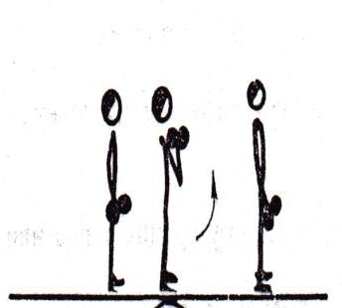 | 10 р. |  | Правильность выполнения
 | 2. Выполнить два кувырка вперед и два кувырка назад  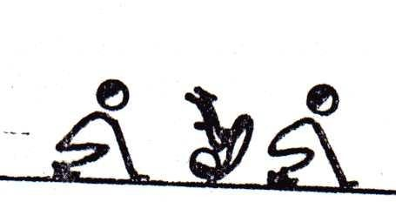 | 2 р. |  | Координировать свои движения
 | 3. Подбрасывание теннисного мяча вверх при помощи ракетки  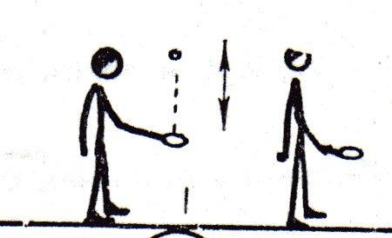 | 15 р.
 | 4. Обруч удерживается руками на пояснице и вращается на бедрах  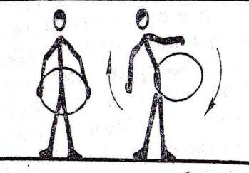 | 15 р. |  | Сосредоточить внимание на вращении обруча

 | 5. Из упора присев вставать с поочередным отведением  правой (левой) ноги назад и рук вверх  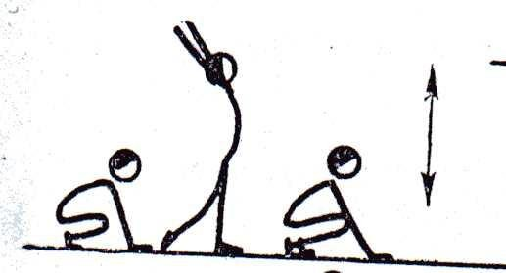 | 10 р. |  | Правильность выполнения
 | 6. Вращение мяча вокруг туловища с чередованием направления в правую и левую стороны  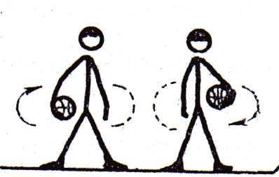 | 8 раз в одну сторо ну, 8 раз в другу ю |  | Координировать свои движения
 | 7. Подбрасывание волейбольного мяча вверх над собой, верхняя подача мяча в стенку с последующей ловлей  и повторением упражнения  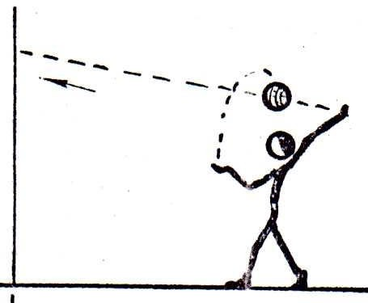 | 15 р. |  | Удар по мячу точно по центру, сверху
 | 8. Ведение баскетбольного мяча в движении по замкнутому кругу правой и левой рукой  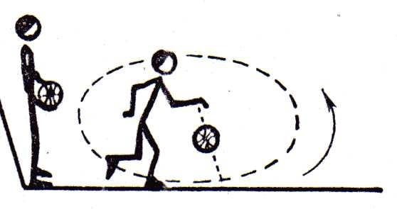 | 1  круг |  | Если мяч потерян, то ловим мяч и выполняем задание с того места, где был потерян мяч половина круга правой рукой, вторая половина круга левой рукой

 | 9. Стоя ноги врозь, руки за головой,  наклоны туловища вперед  до горизонтального положения  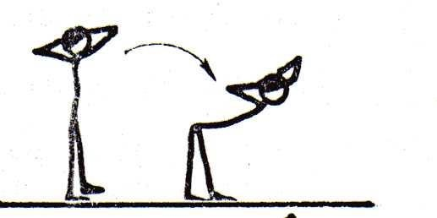 | 10 р. |  | Движение выполнять без резких движений
 | 10. Броски в кольцо одной рукой от плеча в пределах штрафной площадки  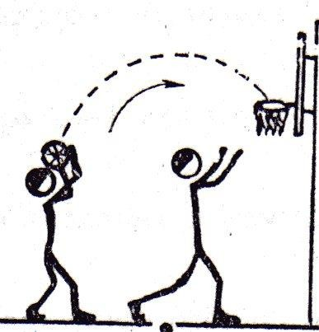 | 10 р. |  | При броске следить за конечной работой кистей рук
 | 11. Верхняя передача мяча над собой на высоту 1-2 метра  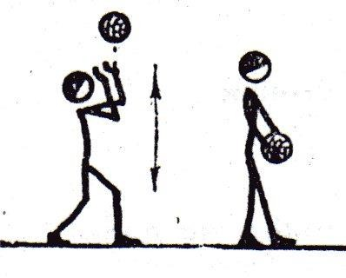 | 20 р. |  | При передачи над собой следить за положением локтевых суставов и кистей рук, при  отталкивании мяча пальцы напряжены
 | 12. Основная стойка. Обруч спереди. Прыжки через обруч перешагиванием.  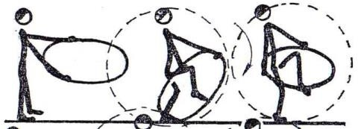 | 15 р. |  | Сосредоточить внимание на  вращении обруча в лучезапястном суставе
 | 13. Темповые прыжки на месте через скакалку с вращением вперед  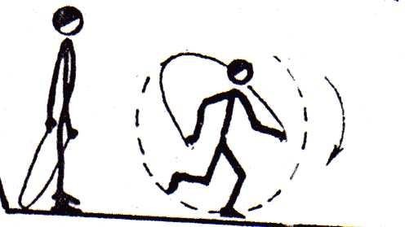 | 20 р. |  | Координировать свои движения

 | 14. Стоя в 1 метре от стенки, переход в упор на пальцах о стенку с последующим отталкиванием и переходом в исходное положение  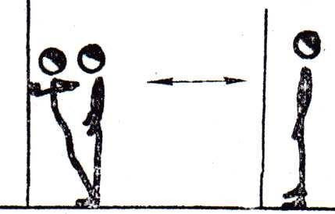 | 15 р. |  | Правильность выполнения
 | 15. Стоя согнувшись, передача мяча «восьмеркой» вокруг ног поочередно в правую и левую стороны  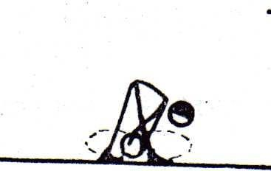 | 10 р.
3 | Заключительная часть 1.Построение  Выполнение упражнений на внимание: «Делай как я»  «Напряжение и расслабление мышц всего тела» - И.П. – о.с. Представить себе, что на высоте вытянутых рук висит «канат»; поднимаясь на носки – вдох, на выдохе захватить руками «канат» и тянуть вниз с усилием, сгибая руки и немного приседая.  Затем расслабленно перейти в положение низкого приседа, голову свободно опустить, сделать полный вдох, затем несколько вдохов и продолжительных спокойных выдохов.  Подведение итогов урока. | 10'  2-3р. | Фронталь ный | Дисциплина Переключить внимание с одного вида  деятельности на другой  Добиться напряжение мышц всего тела  Добиться расслабления мышц всего тела

2.1 Описание подготовки воспитательного мероприятия

Части урока | Содержание | Дозир овка Время | Способ проведения | Методические указания
1 | Подготовительная часть | 10'30'' | Фронталь ный
 | 1. Построение, приветствие, сообщение задач урока | 2' |  | Дисциплина
 | 2. Перестроение для выполнения  комплекса ОРУ | 30'' |  | Соблюдения строя
 | 3. Комплекс общеразвивающих упражнений на месте: | 8' |  | Дыхание свободное
 | - И.П.: о.с.- ходьба на месте с высоким подниманием бедра | 30'' |  | Правильность выполнения
 | - И.П.: о.с.- подняться на носки, руки вверх – вдох. Руки дугами вниз, в и. п. – выдох. | 8р. |  | Без резких движений
 | - И.П.: упор присев, левую ногу  назад на носок – вернуться в и. п. Тоже правой. (4 раза каждой ногой) | 3-4р. |  | Дыхание свободное
 | - И.П.: стойка ноги врозь, руки в  вверх, прогнуться – вдох; два пружинистых наклона вперед, руками коснуться пола – выдох. | 8р. |  | Правильность выполнения
 | - И.П.: о.с.- круговые движения  руками вперед 4 раза, назад 4 раза. | 2р. |  | Упражнение выполнять с полной амплитудой
 | - И.П.: о.с. - руки вперед, круговые  движения кистями рук, вправую и в левую сторону. | 8р.
 | - И.П.: стойка ноги врозь, руки к плечам. Наклон влево, руки вверх  – и. п. наклон вправо, руки вверх – и. п. | 8р. |  | Дыхание свободное
 | - И.П.: широкая стойка ноги врозь, руки перед грудью. Поворот туловища влево, левую руку в сторону – вдох. И. п. - выдох То же направо. | 8р.
 | - И.П.: о.с. - руки на пояс. Два прыжка вместе, два прыжка ноги врозь. | 16 р.
 | - И.П.: о.с. – левую вперед на носок, руки вверх – вдох. Вернуться в и. п. – выдох. То же с правой ноги. | 8р.

2.2 Описание проведения воспитательного мероприятия (сценарий, конспект, дидактическая карта мероприятия и др.).

План – конспект урока физической культуры

Тема урока: «Совершенствование физических качеств на уроке физической культуры, с использованием метода круговой тренировки»

Тип урока – урок формирования и закрепления умений и навыков

Вид урока - урок практической самостоятельной работы, с использованием метода круговой тренировки

Цель урока: совершенствование физических качеств на уроке физической культуры, используя метод круговой тренировки

Задачи урока:

способствовать совершенствованию и комплексному развитию физических качеств: скорстно-силовых, быстроты, выносливости, ловкости, гибкости;

способствовать совершенствованию техники игры баскетбол, волейбол, теннис

способствовать воспитанию смелости, настойчивости и взаимовыручке, волевой сферы.

К началу урока студенты должны знать:

основные правила и последовательность выполнения физических упражнений;

специфическую терминологию по данной теме;

технику безопасности на уроке физической культуры.

должны уметь к концу урока:

применять полученный опыт на уроках производственного обучения;

применять двигательные навыки и умения в практической деятельности.

(рекомендуемое)

Карта контроля выполнения физических упражнений

Ф.И.О. обучающегося_

Задание | Кол-во повторений | 1  круг | 2  круг | 3  круг
1. Стоя ноги врозь, руки за головой, наклоны туловища вперед  до горизонтального положения | 10 р.
2. Сгибать и разгибать руки в локтевых суставах,  поднимая гантели к плечам | 10 р.
3. Темповые прыжки на месте  через скакалку с вращением вперед | 20 р.
4. Выполнить два кувырка вперед и два кувырка  назад | 2р.
5. Из упора присев вставать с поочередным отведением  правой (левой) ноги назад и рук вверх | 10 р.
6. Подбрасывание волейбольного мяча вверх над собой, верхняя подача мяча в стенку с  последующей ловлей и повторением упражнения | 15 р.
7. Стоя согнувшись, передача мяча «восьмеркой»  вокруг ног поочередно в правую и левую стороны | 10 р.
8. Обруч удерживается руками на пояснице и  вращается на бедрах | 15 р.
9. Подбрасывание теннисного мяча вверх при  помощи ракетки | 15 р.
10. Вращение мяча вокруг туловища с чередованием  направления в правую и левую стороны | 8 раз в одну сторону, 8 раз в другую
11. Верхняя передача мяча  над собой на высоту 1-2 метра | 20 р.
12. Основная стойка. Обруч спереди. Прыжки  через обруч перешагиванием. | 15 р.
13. Ведение баскетбольного мяча в движении по замкнутому кругу правой и левой рукой | 1 круг половина круга правой рукой, вторая половина круга левой  рукой
14. Стоя в 1 метре от стенки, переход в упор на  пальцах о стенку с последующим отталкиванием и переходом в исходное положение | 15 р.
15. Броски в кольцо одной рукой от плеча в  пределах штрафной площадки | 10 р.

Пульс после прохождения круга

Пульс после 2 мин. отдыха

